ДИЗАЙН-ДОКУМЕНТ ГРИ
Шаблон проєкту Kodu Game Lab

1. ІНФОРМАЦІЯ ПРО ПРОЄКТ
Назва гри: Гра
Автор: mopankala
Дата: 21.01.2026
Версія: 1.6.18.0

2. КОНЦЕПЦІЯ ГРИ
Жанр:
[ ] Екшн [ •] Пригоди [ ] Головоломка [ ] Гонки [ ] Симулятор [ ] Інше:
Головна ідея (1-2 речення):
Опишіть вашу ідею гри коротко та захоплююче. Який основний досвід отримає гравець?
Тема / Сетинг: Герой живе на іншій планеті, яку захопили роботи. Герой гуляє по вулицю, йому подобається допомагати іншим. Він зустрічає рибу та інших героїв.
Опишіть світ, де відбувається ваша гра (напр., фантастичний ліс, інша планета, підводний світ). Інопланетний острів-коридор

3. ПЕРСОНАЖІ ТА ОБ'ЄКТИ
Об'єкт/Персонаж | Роль | Зовнішній вигляд | Основні дії
Коду | Головний герой | Сірий | Летіти, брати щось в руки, віддавати, битись об щось, збирати монети.
Летуча рибка | NPC | Синя риба | Дає нам футбольний м’яч, якщо ми дамо яблуко. Плаває в озері.
Яблуня | Допоміжний об’єкт | Зелене листя та коричневий стовбур | Якщо потрусити дерево, отримаєш яблука.
Яблука | Допоміжний об’єкт | Різнокольорове | Можна взяти в руки, даємо рибці
Злі роботи | Антагоністи | Чорно-білі, великі роботи | Заважають головному герою. Штовхають, знижують набрані бали. Один вибухає.
Монети | Піднімають рахунок | Золоті | Підвищують рахунок.
Восьминіг | NPC | Рожевий, має щупальця | Любить плавати. Міняє футбольний м’яч на зірку.
Футбольний м’яч | Допоміжний об’єкт | Круглий, чорно-білий в цятку. | Можна взяти в руки. Даємо восьминогу.
Зірка | Предмет для квесту | Фіолетова | Крутиться, можна взяти в руки та дати нашому другові.
Ровер | NPC | Чорно-білий робот | Чекає в кінці карти на свій подарунок. Коли подаруємо зірку – настане фінал.

4. ПРАВИЛА ПРОГРАМУВАННЯ KODU
Задокументуйте основну логіку програмування у форматі КОЛИ → ТОДІ.
Об'єкт | КОЛИ (Умова) | ТОДІ (Дія)
Kodu (Гравець) | Клавіатура → WASD | Рухатись швидко
Kodu (Гравець) | Клавіатура → стрілки | Рухатись швидко
Kodu (Гравець) | Бачить рибу | Говорить: Коли побачиш персонажів - підійти до них та виконай їх доручення. Оминай роботів - вони небезпечні. Клацни на стрілочки або WASD, щоб я зміг рухатись. Якщо хочешь віддати подарунок - клацни на клавішу E. Мені потрібно дійти до кінця.
Kodu (Гравець) | Клавіатура → E | Подарувати
Летуча риба | Бачить→ гравця | Говорить: Мені потрібна зірка від восьминога
Kodu (Гравець) | Врізається → в монету | Рахунок гри підвищується
Kodu (Гравець) | Врізається → у злих роботів | Рахунок гри знищується. Предмет який ти носив – випадає .
Kodu (Гравець) | Врізається → у зірку/яблуко/футбольний м’яч | Підбирає цей предмет
Ровер | Бачить → гравця | Мені потрібна зірка з восьминога
Ровер | Коли отримує → зірку | Ви виграєте гру
Дерево | Коли гравець врізається → у дерево | Створює яблуко
Роботи | Коли гравець врізається→ у робота | Оглушає гравця. Один вибухає
Роботи | завжди | Рухатись в хаотичному порядку
Летуча риба | Коли отримує→ яблуко | Створює футбольний м’яч один раз
Восьминіг | Коли бачить → гравця | Говорить: Мені потрібен футбольний м'яч. Отримай його у риби
Восьминіг | Коли отримує → футбольний м’яч | Створює зірку один раз

5. ДИЗАЙН СВІТУ
Тип місцевості:
[* ] Змішана
Ескіз світу: 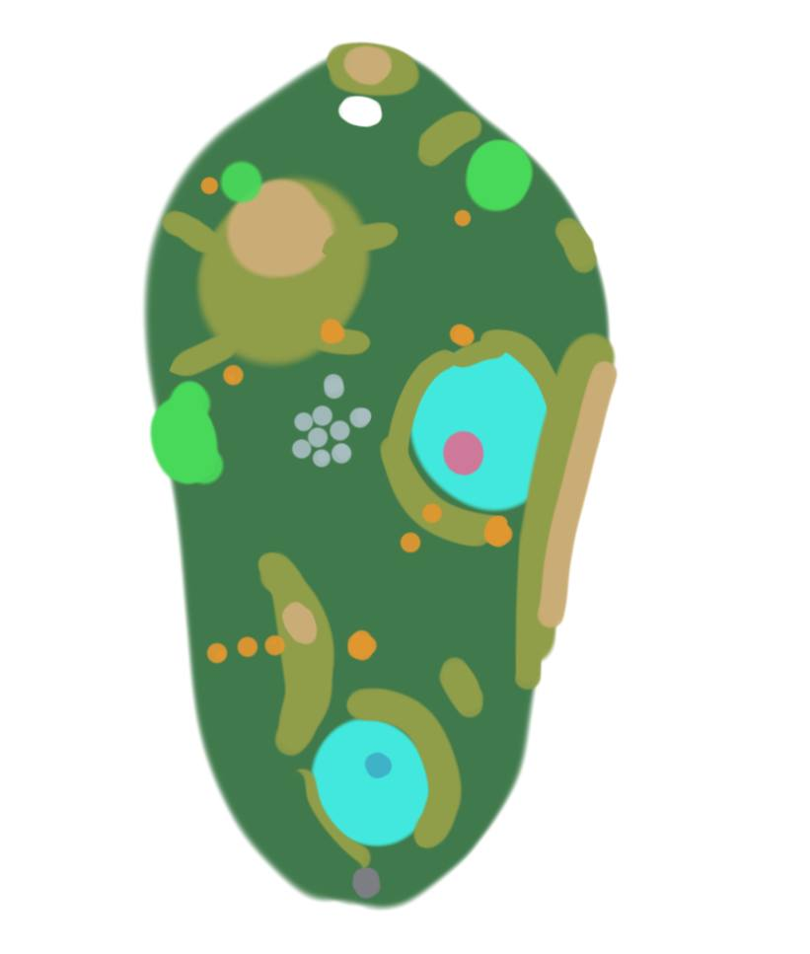
Намалюйте просту карту ігрового світу зверху, показуючи ключові локації та розміщення об’єктів.

6. УМОВИ ПЕРЕМОГИ ТА ПОРАЗКИ
Умова ПЕРЕМОГИ: Як гравець перемагає? (напр., зібрати всі яблука, дістатися фінішу, перемогти всіх ворогів): віддасть Роверу зірку

Умова ПОРАЗКИ: Як гравець програє? (напр., здоров'я = 0, час вичерпано, впав зі світу)
Є шанс при зіткненні з роботом.

